Приложение 2

Батарейный модуль APC Symmetra PX Battery Module SYBT4 (include 4xSYBTU1-PLP)

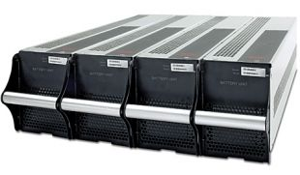**Технические характеристики**

**Основные характеристики**

Тип батареи - Необслуживаемая

Конструктив батареи - Внутренний сменный модуль

**Зарядно-разрядные характеристики**

Рекомендуемый период зарядки - 10 час

Саморазряд емкости в месяц при 20°C - 3 %

Совместимость - Symmetra PX, Smart UPS VT or Galaxy 3500 SYBT4

**Физические характеристики**

Размещение батарей - Стальной каркас

Тип корпуса - Призматический

Материал корпуса - ABS (акрило-бутадиен-стирол)

Цвет - Черный

**Параметры надежности**

Ожидаемый срок службы батарей - 3 года

**Прочие параметры**

Рабочий диапазон температуры окружающей среды - 0 — 40 °C

Рабочий диапазон относительной влажности - 0 — 95%

Температура хранения - -15 — 45 °C

Относительная влажность хранения - 0 — 95%

Форм-фактор АБ по ГОСТ Р МЭК 61056-2-2012 - Нестандартный

Габариты - 432 x 132 x 711 мм

Вес нетто - 90.9 кг

